Управление ограничениями по оптовому отпуску препаратов из
списка меморандума
- На складе в справочник меморандума добавлен столбец «Цена оптовая», в этот столбец загружены данные из последнего приложения к приказу № ҚР ДСМ-138. Данные можно редактировать вручную, доступ только у склада, после редактирование данные распространяются по всем аптекам.
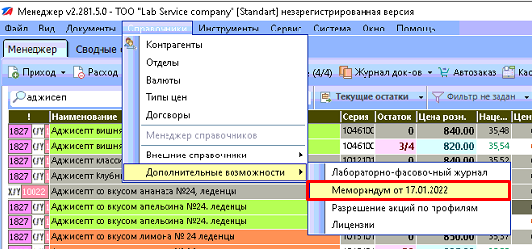

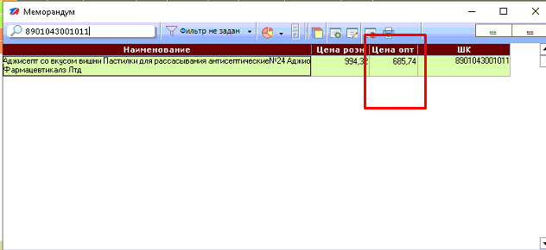

- При создании расхода оптового и при добавлении позиции в документ или редактировании отпускной цены программа делает проверку на превышение цены из п.№1. В случае если цена превышена, программа об этом сообщает и блокирует проведение документа «Расход оптовый».
